"מה נשתנה הלילה הזה

מכל הלילות..."

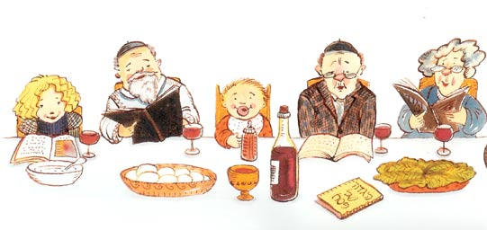

חוברת מידע והפעלות

לחג הפסח

י"ד בניסן, אפריל 2008

תוכן עניינים

|  |  |  |
| --- | --- | --- |
| פסח... מנהגים ומושגים | .................................................................................... | 4-3 |
| ואלו עשר המכות... | ................................................................................... | 5 |
| שירון לחג הפסח | ................................................................................... | 7-6 |
| הפעלה: מה זה חופש? | ................................................................................... | 9-8 |
| הפעלה: ביעור חמץ – יופי של משחק | ................................................................................... | 10 |
| הפעלת יצירה: הכנת קערת פסח | ................................................................................... | 11 |
| הפעלת יצירה: הכנת פירמידה מנייר | ................................................................................... | 12 |
| "נכון או לא נכון" לפסח | ................................................................................... | 13 |
| מכות מבולבלות, תפזורת לפסח | ................................................................................... | 14 |
| חידוני מילים | ................................................................................... | 15 |
| פסח באינטרנט | ................................................................................... | 16 |

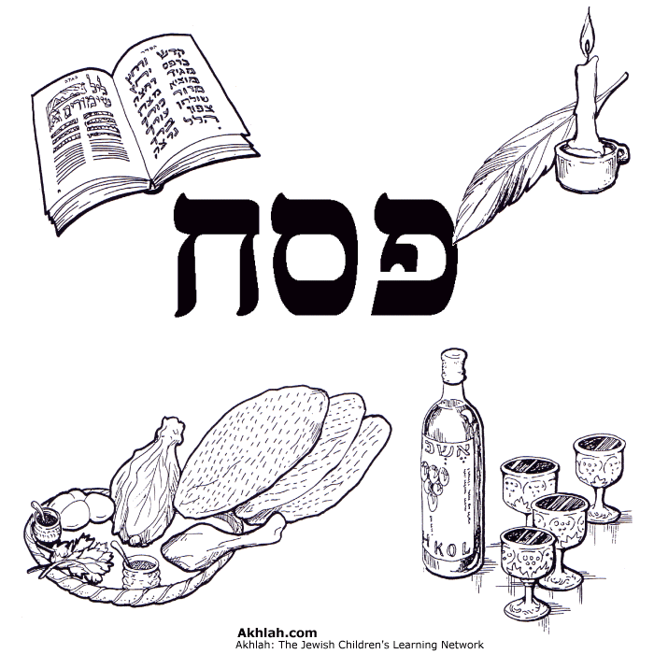

פסח...מנהגים ומושגים

**אפיקומן:** המחצית הגדולה של המצה האמצעית משלוש מצות צלחת הסדר. לאחר בציעתה מוחבאת כזכר לצידה שצררו בני ישראל בצאתם ממצריים. יש המניחים את האפיקומן על הכתף להמחיש את זכר יציאת מצריים. נהוג .שהילדים מנסים לגנוב את האפיקומן ודורשים תמורתו מתנה.   
**pasv_div1**

**הגדה של פסח:** קובץ מדרשי חז"ל, קטעים מן המקרא, ברכות מזמורים ושירים שנערכו כדי לספר ביציאת מצריים בליל הסדר. ההגדה החלה להתעצב בתקופת המשנה לאחר חורבן בית שני. המתכונת המוכרת לנו היום התעצבה כנראה בתקופת הגאונים (מאה 7 לספירה והלאה).  
 **pasv_div1**

**הגעלת כלים:** כלי אוכל מהיום-יום בהם משתמשים בפסח עוברים צחצוח והרתחה. על פי רוב, ישנה בבתים יהודיים מערכת כלי פסח מיוחדת המאוחסנת משך השנה.   
 **pasv_div1**

**שמות החג:  
חג הפסח**: לזכר הפסיחה שפסח הקדוש ברוך הוא על בתי אבותינו במצריים בעת מכת הבכורות.   
**חג המצות:** לזכר המצות שאפו בני ישראל משום שלא הספיק בצקם להחמיץ כשהיו צריכים לצאת בחיפזון ממצריים.   
**חג האביב:** חל בתקופת האביב. נהוג בו טקס העומר המציין את תחילת עונת הקציר. בפסח מחליפים את ברכת הגשם בברכת הטל בתפילת שמונה עשרה - "העמידה".  
**חג החירות:** מבטא את גאולת ישראל מעבדות לחירות.  
 **pasv_div1**

**חודש ניסן:** מופיע במקרא, שמות י"ב, כראש חודשים, נקרא גם חודש האביב.  
**pasv_div1**

http://www.chagim.org.il/oldsite/pasv_div1.jpg**חמץ:** קמח או מאפה שהחמיץ ותפח.  
**בדיקת חמץ:** טקס חיפוש פירורי חמץ, לאחר ניקיון הבית. יש הנוהגים להשתמש בנוצה ונר או פנס לחיפוש הפירורים. הטקס נערך עם חשכה בערב הקודם לחג.  
**ביעור חמץ:** ניקיון של כל שרידי החמץ וכל פירורי מאפה בבית. החמץ הנמצא מובא לשריפה בבוקר של ערב פסח.  
**מכירת חמץ:** על מנת שלא יצטרכו לזרוק מלאי חמץ בפסח, בעיקר סוחרים ובעלי עסקים, נמכר החמץ באופן מאורגן לגוי ומוצא מרשות היהודי למשך הפסח. בסוף החג משלא שילם הגוי עדיין את חובו, מוחזר החמץ לבעליו.

http://www.chagim.org.il/oldsite/pasv_div1.jpg**ליל הסדר:** מתקיים בלילה הראשון של החג זכר לליל השימורים ביציאת מצריים. המשפחה מסיבה סביב שולחן ערוך ומספרת ביציאת מצריים מעבדות לחירות של בני ישראל.

**סדר שני:** בחוץ לארץ נהוג לחוג סדר שני בלילה השני של פסח, כחלק ממנהג "יום טוב שני של גלויות" הנהוג בכל שלושת הרגלים.  
**pasv_div1**

**מצות:** מאפה מקמח שלא החמיץ או תפח. לזכר הבצק שלא הספיק להחמיץ בחיפזון היציאה ממצריים.  
**pasv_div1**

**עומר:** בט"ז ניסן היה נהוג להניף עומר מן השעורה שנקצרה זה עתה. המנהג חודש בהתיישבות העובדת בימינו. מיום זה נהוגה ספירת העומר, שבעה שבועות עד לחג השבועות.  
 **pasv_div1**

**קערת הסדר:** משמשת כתשמיש קדושה וזוכה לעיצובים אמנותיים, עליה מונחים מספר פריטים סימליים:  
**זרוע:** עצם צלויה, זכר לקרבן הפסח "שאינו נאכל אלא צלי".  
**ביצה שלוקה:** זכר לקרבן חגיגה, קרבן הנהוג בשלושת הרגלים, שהוקרב בעת העלייה לרגל. כמו שהביצה מתבשלת ומתקשה כך ישראל: "כאשר יענו אותו כן ירבה וכן יפרוץ".  
**מרור:** חסה וחזרת: מסמלות את הטעם המר של שיעבוד מצריים.  
**חרוסת:** בליל של פירות כתושים ומתובלים סמל לטיט בו בנו אבותינו במצריים.  
**כרפס:** עלה סלרי או תפוח אדמה, אותו מטבילים במי מלח.   
**שלוש מצות:** אחת לאכילת מצה של מצווה, אחת ל"כורך" עם מרור, ואחת לאפיקומן. לאחר שמבצעים את האמצעית לאפיקומן, עדיין יש שתיים שלמות כ"לחם המשנה" זכר למנה הכפולה של המן שנאכל במדבר ביום השישי.  
 **pasv_div1**



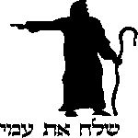**המכה הראשונה: דם**

ואלו עשר המכות...

משה ואהרון הפכו את מי היאור לדם. הדגים שהיו בנהרות מתו והמצרים לא יכלו לשתות מן המים. המצרים חפרו סביב היאור כדי למצוא מים לשתייה אך לא מצאו כלום. רק לאחר שבעה ימים מכת הדם הפסיקה מאליה.

### המכה השנייה: צפרדע

לפי חלק מהפרשנים צפרדעים הכוונה לקרוקודילים. אחרי שבעה ימים ממכת הדם משה הלך לפרעה והוא לא הסכים לשחרר את בני ישראל ממצרים. ברגע זה הופיעו צפרדעים בכל מקום.

### המכה השלישית: כינים

מכה זאת נעשתה על ידי אהרון. ה' מצווה על משה ואהרון לקחת את המטה ולהכות בו על הארץ, ואז יהפוך החול לכינים. אהרון עשה את ציווי ה', כל אדם ובהמה התכסו בכינים, אך פרעה עדיין התעקש וסירב לשלוח את בני ישראל ממצרים.

### המכה הרביעית: ערוב

לפי המתואר במקרא, מכה זו הייתה מורכבת ממגוון רחב של חיות טורפות. על פי הפרשנים, מכה זו צוינה בכך, שבשונה משאר המכות, לא נותרו החיות במצרים, אלא עזבו את המדינה, כדי שלא לאפשר לאנשיה להשתמש בעורותיהן.

### המכה החמישית: דבר

פרעה לא שמע לדברי משה, לשחרר את בני ישראל ולכן ביום שלמחרת מתו כל בקר מצרים מדבר. פרעה ביקש ממשה מחילה אך ה' לא נתן את מחילתו.

### המכה השישית: שחין

ה' מצווה על משה ואהרון למלא את כפות ידיהם בפיח מהתנור ולזרוק אותו לכיוון השמים, ולדאוג שפרעה יתבונן במחזה. משה ואהרון עשו זאת וכל יצור חי נדבק בשחין, ואולם פרעה עדיין סירב לשחרר את בני ישראל.

### המכה השביעית: ברד

לאחר שפרעה לא מסכים לשחרר את בני ישראל ה' אומר למשה להרים את מטהו לשמיים. משה עושה כך ואכן ה' מתחיל להמטיר ברד על מצריים. הברד עצמו היה אש וברד מעורבבים שפגע במיצרים, באדמותיהם ובבהמותיהם.

### המכה השמינית: ארבה

משה ואהרון ביקשו מפרעה ממנו לשחרר את בני ישראל, אך פרעה הסכים שרק הגברים ילכו. ה' מצווה על משה להטות את מטהו על מצרים ובכך גרם לרוח מזרחית חמה לנשוב ולהביא עמה את הארבה שכיסה את כל האדמה. הארץ נעשתה חשוכה בגלל הארבה שאכל כל צמח וכל פרי מין העצים. לא נותר כל צמח למאכל על פני האדמה.

### המכה התשיעית: חושך

משה הטה את ידו כלפי השמים וחושך כבד כיסה את מצרים במשך שלושה ימים, אך בביתם של בני ישראל היה אור. פרעה קרא למשה ואמר לו שכל בני ישראל יוכלו ללכת אם יסלקו את החושך מארצו, אך הבקר והצאן יישארו במצרים. משה סירב.

### המכה העשירית: מכת בכורות

ה' ציווה על משה לדבר אל העם המצרי, כי הוא נחשב איש גדול גם בעיני עבדי פרעה ובעיני העם. משה מוסר לעם שבחצות הלילה ה' יבוא אליהם, וכל בן בכור במצרים ימות, מבכורו של פרעה ועד לבכור השפחות והבהמות של מצרים. גם אחרי האיום במכת בכורות פרעה מסרב לתת לבני ישראל ללכת מארצו, אבל לאחר מכת הבכורות עצמה פרעה משחרר את כל בני ישראל.

שירון לחג הפסח

**עבדים היינו**

**מילים ולחן: עממי**

עבדים היינו, היינו  
עתה בני חורין, בני חורין  
עבדים היינו  
עתה, עתה בני חורין  
עבדים היינו  
עתה עתה בני חורין  
בני חורין.  
עתה עתה בני חורין  
בני חורין.

**שמחה רבה**

מילים: יפה בלהה  
לחן: ידידיה אדמון

שמחה רבה, שמחה רבה,  
אביב הגיע, פסח בא!  
שמחה רבה, שמחה רבה,  
אביב הגיע, פסח בא!  
  
תפרו, תפרו, תפרו לי בגד עם כיסים.  
מילאו, מילאו, מילאו כיסי באגוזים.  
  
שמחה רבה...  
  
שאול אשאל, שאול אשאל ארבע קושיות  
שתה אשתה, שתה אשתה ארבע כוסות.  
  
שמחה רבה...  
  
וכוס גדולה, וכוס גדולה אימי תביא  
לאליה לאליהו הנביא.  
  
שמחה רבה...

אחד מי יודע

מילים ולחן: עממי

אחד מי יודע?  
אחד אני יודע:  
אחד אלוהינו שבשמיים ובארץ.  
  
שניים מי יודע?  
שניים אני יודע:  
שני לוחות הברית,  
אחד אלוהינו שבשמיים ובארץ.  
  
שלושה מי יודע?  
שלושה אני יודע:  
שלושה אבות, שני לוחות הברית  
אחד אלוהינו שבשמיים ובארץ.  
  
ארבע מי יודע?  
ארבע אני יודע:  
ארבע אימהות, שלושה אבות  
שני לוחות הברית  
אחד אלוהינו שבשמיים ובארץ.  
  
חמישה מי יודע?  
חמישה אני יודע:  
חמישה חומשי תורה, ארבע אימהות,  
שלושה אבות, שני לוחות הברית,  
אחד אלוהינו שבשמיים ובארץ.  
  
שישה מי יודע?  
שישה אני יודע:  
שישה סידרי משנה, חמישה חומשי תורה  
ארבע אימהות, שלושה אבות  
שני לוחות הברית,  
אחד אלוהינו שבשמיים ובארץ.  
  
שבעה מי יודע?  
שבעה אני יודע:  
שבעה ימי שבתא, שישה סידרי מישנה,  
חמישה חומשי תורה, ארבע אימהות,  
שלושה אבות, שני לוחות הברית,  
אחד אלוהינו שבשמיים ובארץ.

שמונה מי יודע?  
שמונה אני יודע:  
שמונה ימי מילה, שבעה ימי שבתא,  
שישה סידרי מישנה, חמישה חומשי תורה,  
ארבע אימהות, שלושה אבות  
שני לוחות הברית,  
אחד אלוהינו שבשמיים ובארץ.

תשעה מי יודע?  
תשעה אני יודע:  
תשעה ירחי לידה, שמונה ימי מילה,  
שבעה ימי שבתא, שישה סידרי מישנה,  
חמישה חומשי תורה, ארבע אימהות,  
שלושה אבות, שני לוחות הברית.  
אחד אלוהינו שבשמיים ובארץ.  
  
עשרה מי יודע?  
עשרה אני יודע:  
עשרה דיבריא, תישעה ירחי לידה,  
שמונה ימי מילה, שבעה ימי שבתא,  
שישה סידרי מישנה, חמישה חומשי תורה,  
ארבע אימהות, שלושה אבות  
שני לוחות הברית.  
אחד אלוהינו שבשמיים ובארץ.  
  
אחד עשר מי יודע?  
אחד עשר אני יודע:  
אחד עשר כוכביא, עשרה דיבריא,  
תשעה ירחי לידה, שמונה ימי מילה,  
שבעה ימי שבתא, שישה סידרי מישנה,  
חמישה חומשי תורה, ארבע אימהות,  
שלושה אבות, שני לוחות הברית.  
אחד אלוהינו שבשמיים ובארץ.  
  
שנים עשר מי יודע?  
שנים עשר אני יודע:  
שנים עשר שיבטיא, אחד עשר כוכביא,  
עשרה דיבריא, תשעה ירחי לידה,  
שמונה ימי מילה, שבעה ימי שבתא,  
שישה סידרי משנה, חמישה חומשי תורה  
ארבע אימהות, שלושה אבות,  
שני לוחות הברית.  
אחד אלוהינו שבשמיים ובארץ.  
  
שלושה עשר מי יודע?  
שלושה עשר אני יודע:  
שלושה עשר מידיא, שנים עשר שיבטיא,  
אחד עשר כוכביא, עשרה דיבריא,  
תשעה ירחי לידה, שמונה ימי מילה,  
שבעה ימי שבתא, שישה סידרי מישנה,  
חמישה חומשי תורה, ארבע אימהות,  
שלושה אבות, שני לוחות הברית.  
אחד אלוהינו שבשמיים ובארץ.

הפעלה: מה זה חופש?

**מטרה:** הבנת המושג חופש ומציאת משמעות לו בחיים של החניכים.

**גילאים:** ט' – י"ב

**עזרים:**4 הגדרות למילה "חופש" (נספח 1)

דפים, טושים, צבעים, מספריים, דבק, עיתונים

**זמן:** שעה – שעה וחצי, תלוי בגודל הקבוצה

**ההפעלה:**

1. עושים סבב תשובות לשאלה: מה הייתי עושה עם מיליון דולר?

2. שואלים את החניכים איזה דברים בחיים שלהם הם עושים כי הם רוצים, ואיזה הם עושים כי הם חייבים.   
 עשו טבלה ומלאו אותה עם החניכים:

|  |  |
| --- | --- |
| **מה אני חייב לעשות בחיים** | **מה אני בוחר לעשות בחיים שלי** |
| ללכת לביה"ס | ללכת לחוג גיטרה |
| לשמוע בקול ההורים שלי | לבלות עם חברים שלי |
| לעבוד | לקנות בגדים |
| לשמור על חוקי מדינת ישראל | לשתות בירה בטבריה |

3. שואלים: למה אנחנו עושים דברים שאנחנו לא רוצים לעשות בחיים שלנו? מי מכריח אותנו?

4. תולים על הקיר ארבע הגדרות של המילה חופש (נספח 1).  
 \* כל חניך בוחר הגדרה שהוא יותר מסכים איתה, ומסביר למה.

5. מחלקים לחניכים דפים וטושים, ומנחים אותם לצייר:  
\* את העולם של עצמם במרכז הנייר  
\* הדברים המגבילים אותי כמסגרת הנייר

6. לאחר שהחניכים מסיימים, מתיישבים במעגל ומרכזים את כל הציורים במרכז.  
\* כל חניך בוחר ציור ועושה לו "ניתוח גרפולוגי": במה הוא התמקד, איך נראית המסגרת שלו וכ"ו, מתוך ידיעה   
 שהציור זה עולם התוכן של החניך שצייר את ציור, והמסגרת מסמלת את הדברים שמגבילים את החניך   
 (לדוגמא, אם המסגרת היא שחורה ועבה אז כנראה שלילד יש הרבה גבולות בחיים והוא מציית לחוקים)

7. שואלים: מה זה חופש? איפה הוא בא לידי ביטוי בחיים שלי? האם ואיך אפשר להרחיב אותו ? איפה לעולם לא יהיה לנו חופש? האם אפשר ליצור מסגרות חופשיות בתוך חברה לא חופשית?

**נספח 1 - מהו חופש?**

היכולת לעשות מה שאתה רוצה,

ללא כפיה משום גורם

היכולת לחשוב מחשבות מקוריות ללא התערבות סמויה או גלויה של גורמים מבחוץ (פרסומות, חברים, הורים...)

**שבירת המסגרות הקיימות שמגבילות אותך**.

סיטואציה שבה אתה יוצר את הגבולות של עצמך,

קובע לעצמך מה נכון ומה לא מתוך צווי מוסר פנימיים ומודעות עצמית.

**המטרה:** החניכים יכירו את מנהג חג הפסח "ביעור חמץ" ויתנסו בו

הפעלה: ביעור חמץ - יופי של משחק

**גילאים:** מכיתה ד' ומעלה

**זמן:** תלוי בכמות החניכים

**עזרים:**

- ניירות בצבעים שונים

- ריבועי לחם קטנים (הרבה)

- פתקים לבנים ריקים, עטים

- 2 נרות ושקית נייר לכל קבוצה

הקדמה:

מהו "ביעור חמץ"? בלילה שלפני ערב פסח בודקים בכל פינות הבית אם לא נשארה בו אף חתיכת חמץ.

בבתים רבים, בהם שומרים על כשרות, מקיימים את "ביעור החמץ" בעזרת הילדים: בערב שלפני ערב פסח, מחביאים הילדים חתיכות חמץ, עטופות היטב בנייר, בפינות שונות של הבית ומכבים את האורות. האב, בעזרת אור נר בלבד, מחפש את חתיכות החמץ.

כולם מקוים שהוא לא ימצא חתיכות חמץ אחרות, ששרדו גם לאחר הניקוי היסודי. לאחר שנמצא כל החמץ, מברכים ולמחרת שורפים את כל החמץ. מנהג זה ניתן לתרגם למשחק, אשר ייהנו ממנו גם חניכים שאינם דתיים.

**איך משחקים?**

**שלב א':**

1. חלק את הקבוצה לצוותים (לפחות שלושה חניכים בקבוצה).

2. תן לכל צוות כמות מסוימת של ריבועי לחם, נייר בצבע אחיד, פתק לבן ועט.   
3. **חשוב: אסור לצוותים לדעת מהם צבעי הנייר שבידי הצוותים האחרים.**

4. כל צוות עוטף את חתיכות הלחם שבידו בנייר הצבעוני, וכותב על הפתק הלבן כמה חתיכות לחם החביא ומה צבע הנייר בו הן עטופות.

5. את חתיכות הלחם מחביא כל צוות היטב במקומות שונים בחדר / מועדון / מרכז.

6. את הפתק הלבן מחביא הצוות במקום שאינו קשה לגילוי.

**שלב ב':**

1. לאחר שכל הצוותים סיימו להחביא את חתיכות הלחם שבידיהן ואת הפתקים, יש להתאסף בחזרה.

2. כל צוות מקבל שני נרות ושקית נייר.

3. הדליקו את הנרות וכבו את האורות בחדר/מרכז/מועדון.

4. כעת, בעזרת אור הנר בלבד על כל צוות למצוא את הפתקים הלבנים ובהם תיאור של החמץ שהוחבא.

5. לאחר מכן עליו למצוא את מספר חתיכות החמץ כפי שמתואר בפתק.

6. **חשוב: צוות שמוצא חמץ, העטוף בצבע שונה ממה שכתוב בפתק שלו, ישאיר את החמץ במקומו לצוות המחפש אותו. את**   
 **החתיכות שמצא הצוות ישמור בשקית שבידו.**

**סיום המשחק:**

1. לאחר זמן מוגדר מראש, או לאחר שכל הצוותים מצאו את כל חתיכות החמץ, מתאספים הצוותים ובודקים אם חסרה חתיכת חמץ.

2. מה שלא נמצא על ידי הצוות המחפש יובא על ידי הצוות המחביא.

### ****החומרים:****

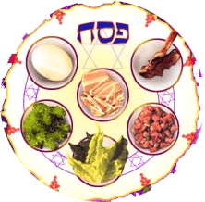צלחת קרמיקה או זכוכית

הפעלת יצירה: הכנת קערת פסח

ניר עיתון בשני צבעים

דבק פלטי מדולל במים (או דבק טפטים)

מכחול לדבק

כלי קטן לדבק

נייר אלומיניום

נייר לבן דק

צבעי גואש

מכחולים דקים

לכה

**ההכנה:**

* מכסים את הצלחת בנייר אלומיניום ומהדקים היטב, כך שצורת הצלחת תישמר במדויק. אם רוצים ליצור צלחת בעלת שקעים או בליטת, ניתן ליצור את הצורות בפלסטלינה ולהצמיד אותן לצלחת לפני תחילת העבודה.
* קורעים את העיתון לפיסות קטנות, בגודל 15X10 ס"מ בערך.
* ליצירת השכבה הראשונה, טובלים את פיסות הנייר במים ומכסים בפיסות הרטובות את הצלחת כך שלא יישארו רווחים.
* ליצירת השכבה השניה, מורחים כל פיסת נייר בדבק פלסטי מדולל במים, ומכסים את השכבה הראשונה. (מומלץ להשתמש בנייר עיתון מצבע שונה כדי להבחין בין השכבות)
* באותה דרך בה יצרנו את השכבה השניה, ממשיכים ויוצרים כשבע שכבות, כאשר צבע העיתון מתחלף משכבה לשכבה. יש לשים לב שהשכבה העליונה תהיה מפיסות נייר לבנות.
* מניחים את הצלחת לייבוש למספר ימים.
* לאחר ששכבות הנייר התייבשו, מפרידים אותן מן הצלחת המקורית וצובעים בצבעי גואש, בהשראת מוטיבים מקערות הפסח. כדאי להקפיד שגם הכתב הנחוץ יופיע על הקערות (מרור, חרוסת, כרפס, ביצה, זרוע מצה).
* צובעים בצבעי הגואש ומשאירים לייבוש.
* לאחר שהצלחת התייבשה, מושחים בלכה את היצירה.

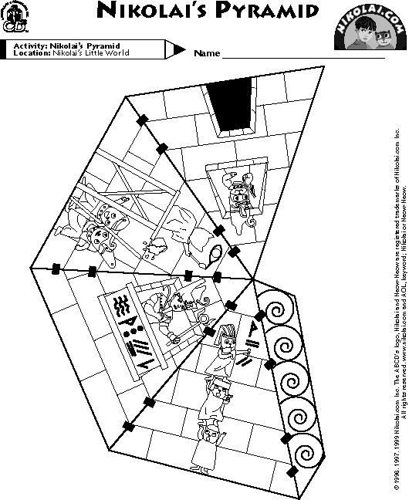

הפעלת יצירה: הכנת פירמידה מנייר

"נכון או לא נכון" לפסח

1. "להיות עם חופשי בארצנו" הן המילים החותמות את ההמנון הלאומי של מדינת ישראל, "התקווה".  
(לא נכון. ההמנון הלאומי מסתיים במשפט "להיום עם חופשי בארצנו, ארץ ציון וירושלים")

2. "ביעור חמץ" הכוונה הנה חיפוש החמץ בבית.  
(לא נכון. הכוונה הנה חיסול וסילוק החמץ מהבית)

3. "הר הממתקים" בסיפור פינוקיו הופך את הנוהרים אליו לעבדים בצורת חמורים.  
(נכון)

4. על הכתר של פסל החירות המוצב בניו יורק יש שבעה חודים.  
(נכון. כל שבעת החודים מסמלים את החירות בשבעת היבשות)

5. משאירים כיסא נוסף וריק בשולחן הסדר לאליהו הנביא.  
(לא נכון. כיסא זה הנו לזכר כל היהודים שלא יכולים לקיים את הפסח)

6. שמו של משה לא מופיע אפילו פעם אחת באגדה.  
(נכון)

7. האגודה לזכויות האזרח בישראל הוקמה בשנת 1967.  
(לא נכון. האגודה הוקמה בשנת 1972)

8. מלחמת האזרחים האמריקאית פרצה לאחר שהנשיא וושינגטון ביטל את העבדות בארה"ב.  
(נכון. המלחמה פרצה בשנת 1861)

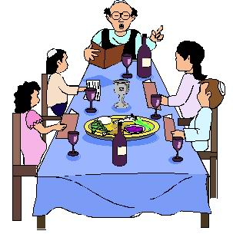9. יציאת מצרים נמשכה 40 שנה.  
(לא נכון. יציאת מצרים נמשכה 210 שנה).

10. את האפיקומן אוכלים לאחר "מה נשתנה".  
(לא נכון. את האפיקומן אוכלים בסיום סעודת ליל הסדר)

|  |  |
| --- | --- |
| רבד - | \_\_\_\_\_\_\_\_ עשר מכות מבולבלות |
| מד - | \_\_\_\_\_\_\_\_ |
| בוער - | \_\_\_\_\_\_\_\_ |
| שכח - | \_\_\_\_\_\_\_\_ |
| עד פרצ - | \_\_\_\_\_\_\_\_ |
| בארה - | \_\_\_\_\_\_\_\_ |
| ניחש - | \_\_\_\_\_\_\_\_ |
| מכיני - | \_\_\_\_\_\_\_\_ |
| כתמ ברוכ תו - | \_\_\_\_\_\_\_\_ \_\_\_\_\_\_\_\_ |
| בדר - | \_\_\_\_\_\_\_\_ |

תפזורת לפסח

|  |  |  |  |  |  |  |  |  |  |
| --- | --- | --- | --- | --- | --- | --- | --- | --- | --- |
| **ת** | **א** | **ד** | ה | **ח** | **כ** | **מ** | **ר** | **ג** | ב |
| **מ** | **צ** | **ו** | **ת** | **ו** | **ת** | **נ** | **י** | **ס** | **נ** |
| **ח** | **פ** | **ת** | **ש** | **א** | **ד** | **ב** | **ג** | **א** | **י** |
| **ל** | **ר** | **א** | **ד** | **פ** | **ת** | **מ** | **ש** | **ה** | **י** |
| **ד** | **ע** | **ב** | **ד** | **י** | **מ** | **ד** | **ה** | **ב** | **ש** |
| **ה** | **ה** | **י** | **א** | **ק** | **צ** | **ו** | **צ** | **ס** | **ר** |
| **ג** | **ב** | **ב** | **מ** | **ו** | **פ** | **ס** | **ח** | **ז** | **א** |
| **ד** | **ז** | **ח** | **ש** | **מ** | **ד** | **ש** | **ע** | **י** | **ל** |
| **ה** | **ח** | **ו** | **צ** | **נ** | **ה** | **ר** | **ש** | **ע** | **ג** |
| **ח** | **ג** | **ה** | **ח** | **י** | **ר** | **ו** | **ת** | **ד** | **ג** |

**מחסן מילים:**

תם, פרעה, בני ישראל, עבדים, משה, מצרים, פסח, חג החירות,

ניסן, אביב, מצות, אפיקומן, חכם, רשע, הגדה, עשר המכות

חידוני מילים

**המצה נבלעה**

בימי הפסח נמצא את המצה על שולחננו. הבה נמצא אותה גם בחידות אלה.  
נסו לגלות את כל המילים ש"בלעו" את ה"מצה". כל קו מסמן אות אחת  
לדוגמא: \_ \_מצה = ההפך של בסיס כימי, הפתרון: חומצה  
  
1. \_ \_ \_מצה = עשתה שרירים  
2. \_ \_מצה = פיספוס  
3. \_ \_ \_ \_ \_ \_מציה = מידע   
4. מצה\_ \_ \_ = מכריזה

פתרונות: 1. התאמצה, 2. החמצה, 3. אינפורמציה, 4. מצהירה

**המילים המרות**  
בחלק הזה עלינו לגלות את כל "המילים המרות", כלומר המילים ש"אכלו מרור" ונשאר בהם טעם מר.   
לדוגמא: מר\_ \_ \_ \_ = מטעם מתוק בכל ימות השנה, הפתרון: מרמלדה  
  
1. \_מר = הגיד  
2. מר\_ \_ \_= המרוץ הארוך ביותר  
3. \_ \_מרמר = התאונן, התלונן  
4. \_מר\_ \_ = מארגן הצגות ושחקנים   
5. \_ \_מר = שר

פתרונות: 1. אמר, 2. מרתון, 3. התמרמר, 4. אמרגן, 5. מזמר

פסח באינטרנט

אתר של "מכללת קיי לחינוך" בו ניתן למצוא משחקים, הפעלות, מידע ועוד

<http://kaye7.school.org.il/pesach2.htm#c30>

מתכונים לפסח – 101 דברים (כמעט!) שאפשר לעשות עם מצות

<http://www.aish.com/hebPassover/PesachCookbook/101_Recipes_for_Matzah.asp>

אתר של "אמי"ת - רשת חינוך ציונית דתית" בו ניתן למצוא משחקים, הפעלות, מידע ועוד

<http://www.amit.org.il/hagim/pesach/index.htm>

אתר של "הסוכנות היהודית" בו ניתן למצוא משחקים, הפעלות, מידע ועוד

<http://www.jafi.org.il/education/ivrit/pesach/index.htm>

אתר בו ניתן למצוא מתכונים לחג, מידע על ההגדה, ההלכות וליל הסדר

<http://www.aish.com/hebrewSite/holidays/Passover/>

אתר "עופרים" בו ניתן למצוא קישורים, משחקים, סיפורים, חידות, הפעלות ועוד

<http://www.mkm-haifa.co.il/SCHOOLS/OFARIM/hagim/pasah/pasah.htm>

אתר "בין המרכאות" ובו ברכות לפסח

<http://www.pitgam.net/data/%D7%A4%D7%A1%D7%97/2/2/0/>

אתר "שירונט" ובו שירים לפסח

<http://www.shiron.net/documents2/category/hagim.htm>

*שיהייה לכולנו חג פסח שמח!!!*